ПРАКТИКА ДЕНЬ 4
ФЕДОРОВСКАЯ СОФИЯ СЕРГЕЕВНА

Уровень 1. Простые списки

Задание 1. Три технологии
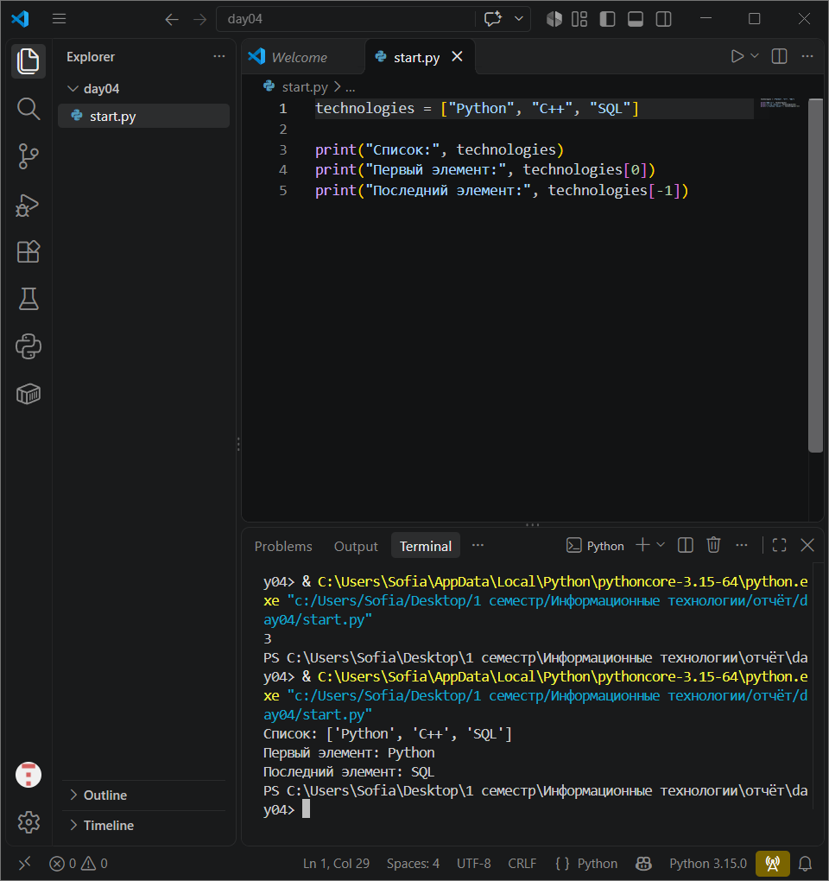

technologies = ["Python", "C++", "SQL"]

print("Список:", technologies)
print("Первый элемент:", technologies[0])
print("Последний элемент:", technologies[-1])

Задание 2. Четыре оценки
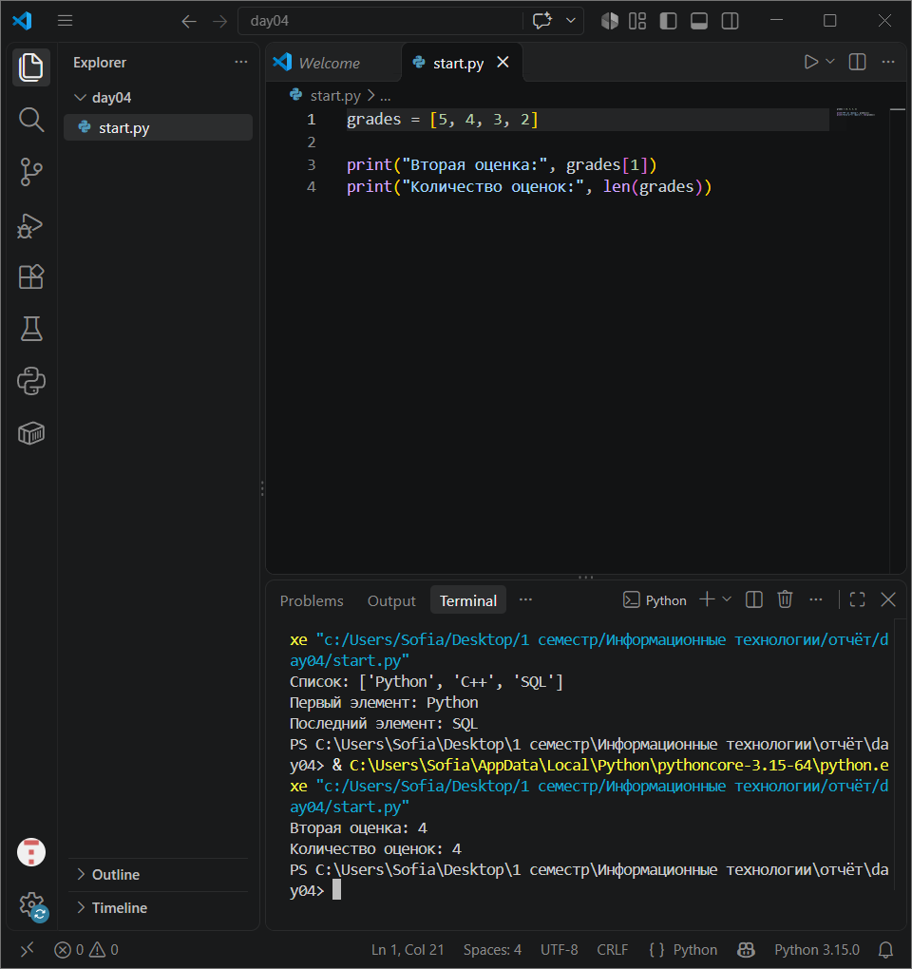
grades = [5, 4, 3, 2]

print("Вторая оценка:", grades[1])
print("Количество оценок:", len(grades))

Задание 3. Замена элемента
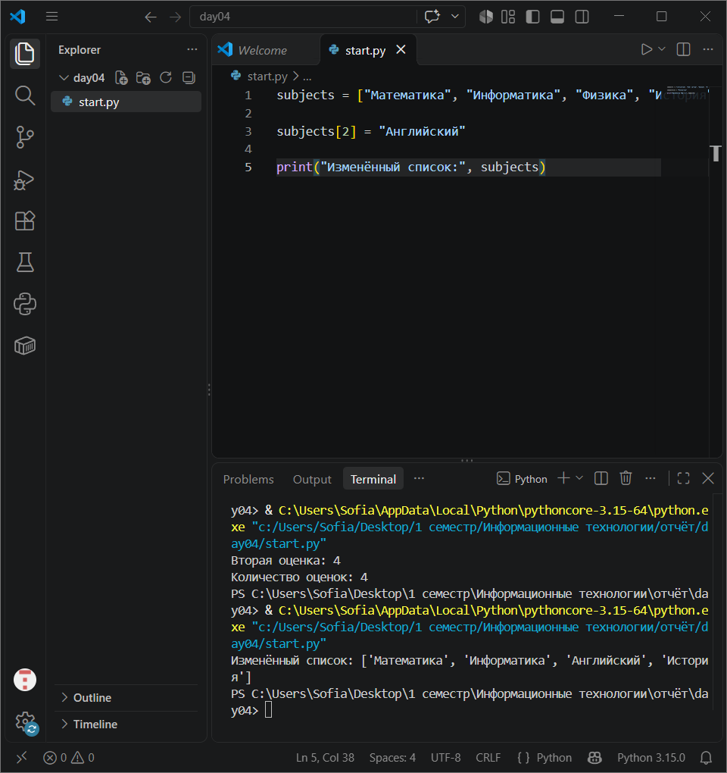

subjects = ["Математика", "Информатика", "Физика", "История"]

subjects[2] = "Английский"

print("Изменённый список:", subjects)

Уровень 2. Добавление и удаление

Задание 4. Добавь язык
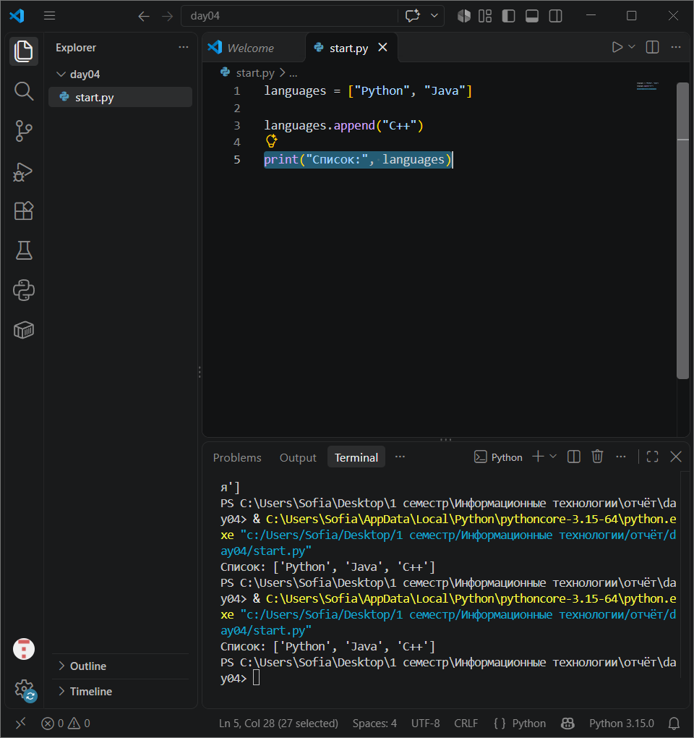
languages = ["Python", "Java"]

languages.append("C++")

print("Список:", languages)

Задание 5. Вставь элемент
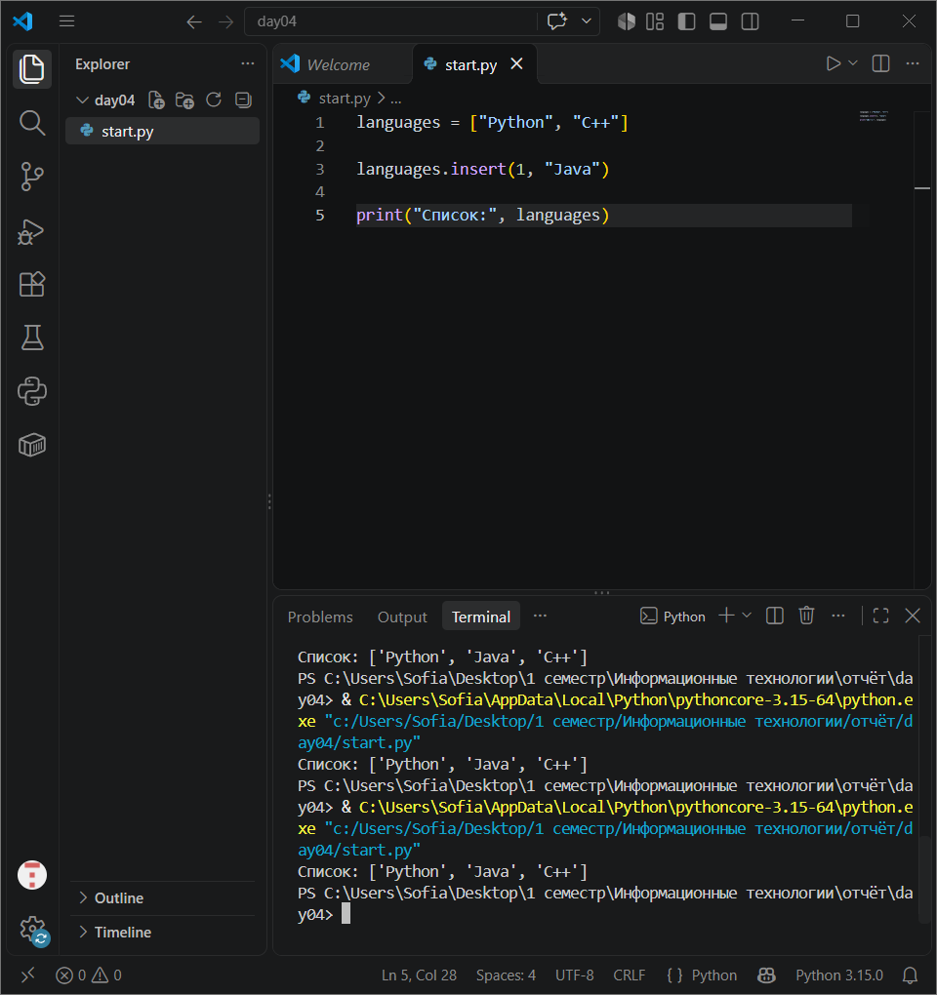

languages = ["Python", "C++"]

languages.insert(1, "Java")

print("Список:", languages)

Задание 6. Удаление

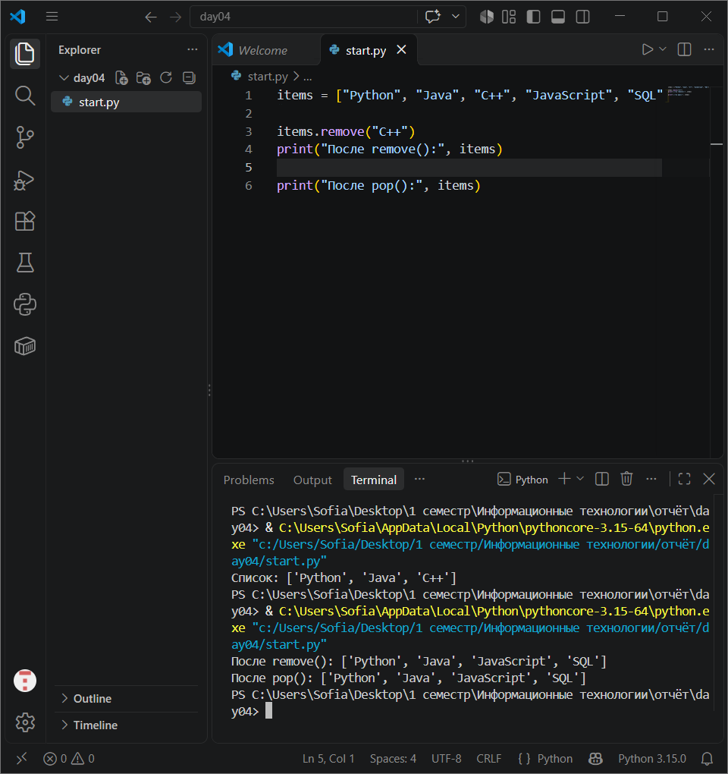
items = ["Python", "Java", "C++", "JavaScript", "SQL"]

items.remove("C++")
print("После remove():", items)

print("После pop():", items)

Уровень 3. Проверка наличия

Задание 7. Есть ли технология
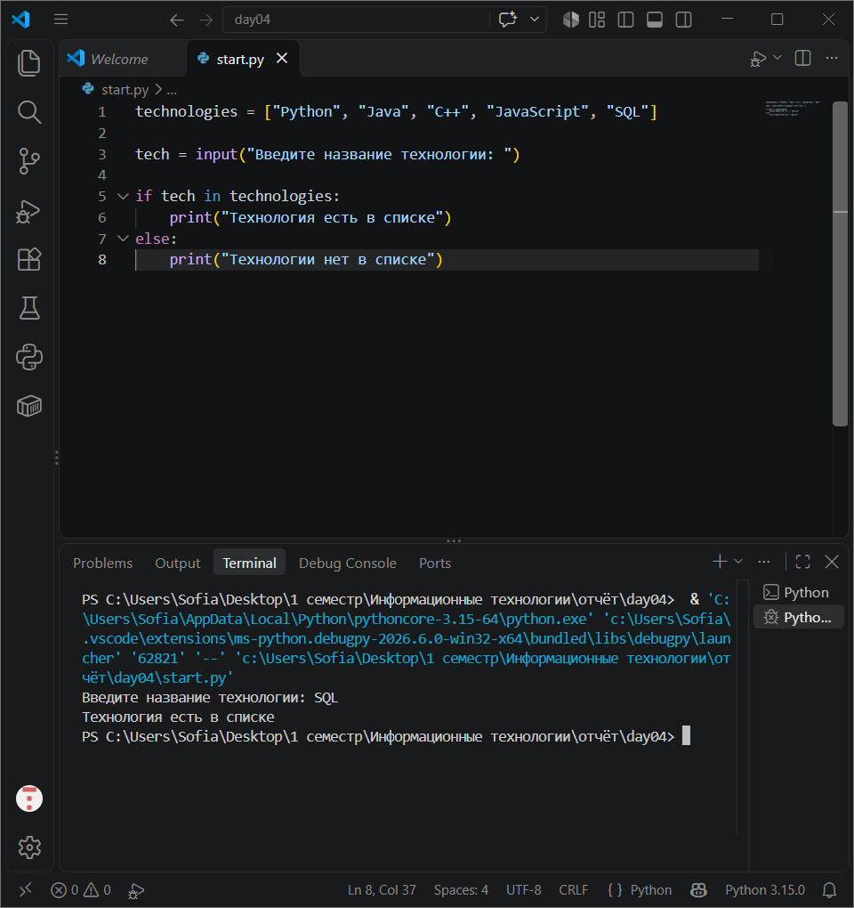
technologies = ["Python", "Java", "C++", "JavaScript", "SQL"]

tech = input("Введите название технологии: ")

if tech in technologies:
print("Технология есть в списке")
else:
print("Технологии нет в списке")

Задание 8. Разрешённые расширения
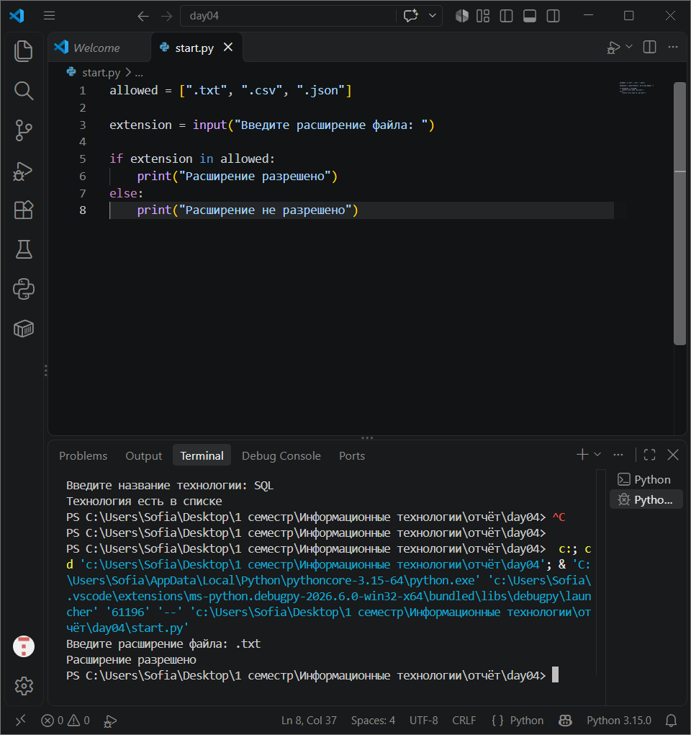
allowed = [".txt", ".csv", ".json"]

extension = input("Введите расширение файла: ")

if extension in allowed:
print("Расширение разрешено")
else:
print("Расширение не разрешено")

Уровень 4. Простые словари

Задание 9. Карточка студента
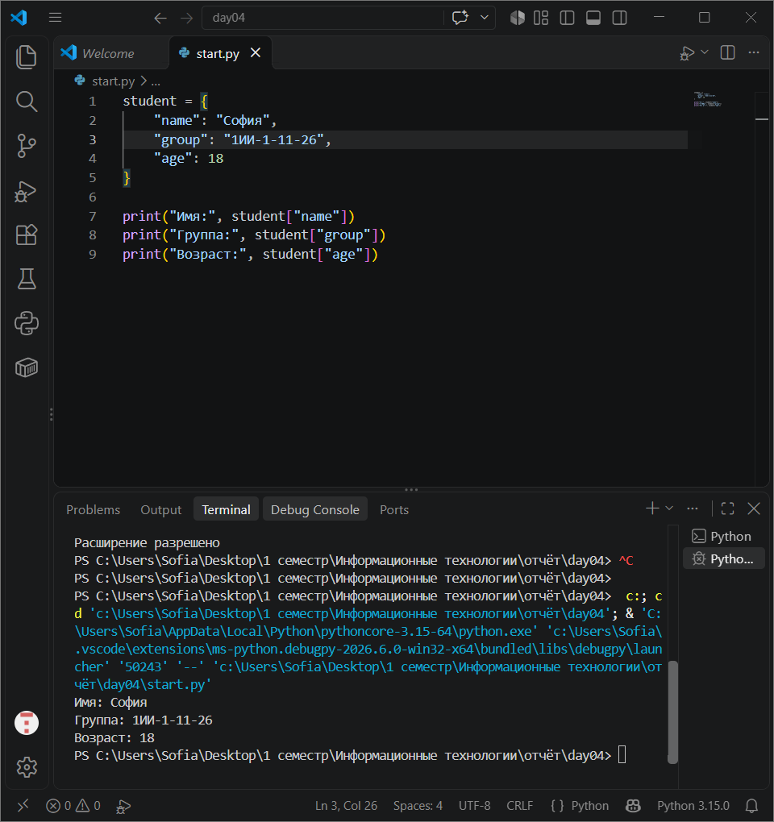
student = {
"name": "София",
"group": "1ИИ-1-11-26",
"age": 18
}

print("Имя:", student["name"])
print("Группа:", student["group"])
print("Возраст:", student["age"])

Задание 10. Измени данные
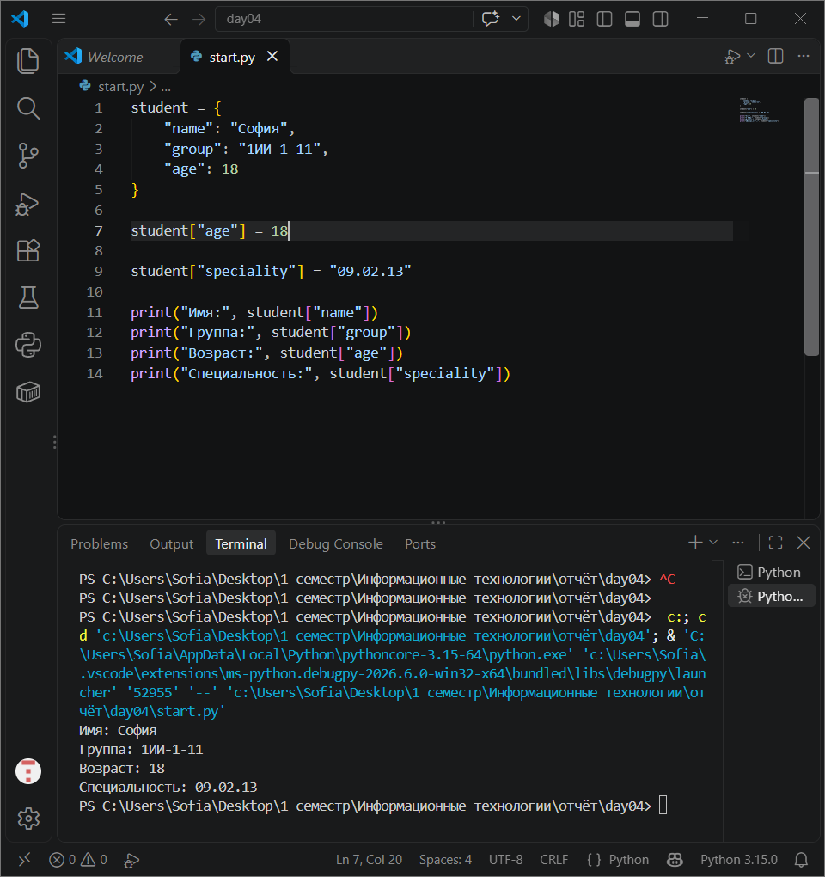
student = {
"name": "София",
"group": "1ИИ-1-11",
"age": 18
}

student["age"] = 19

student["speciality"] = "09.02.13"

print("Имя:", student["name"])
print("Группа:", student["group"])
print("Возраст:", student["age"])
print("Специальность:", student["speciality"])

Задание 11. Удали поле
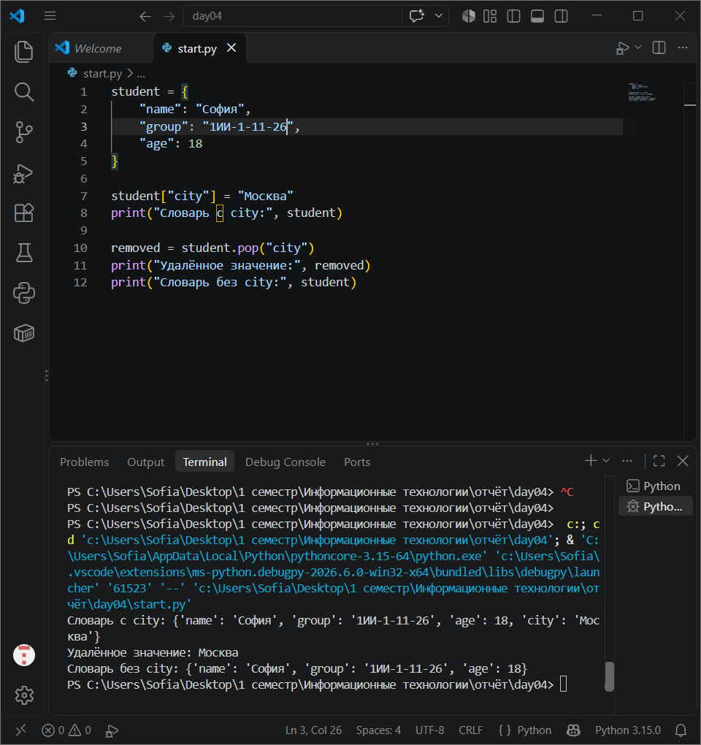 student = {
"name": "София",
"group": "1ИИ-1-11-26",
"age": 18
}

student["city"] = "Москва"
print("Словарь с city:", student)

removed = student.pop("city")
print("Удалённое значение:", removed)
print("Словарь без city:", student)

Уровень 5. Словарь + input()

Задание 12. Анкета
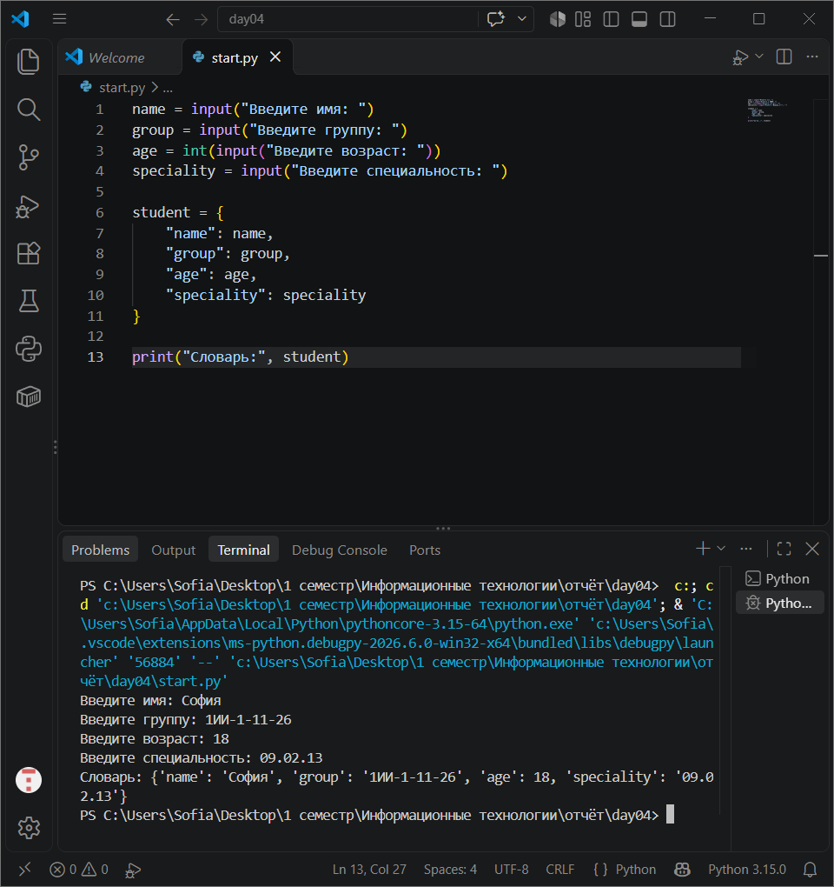
name = input("Введите имя: ")
group = input("Введите группу: ")
age = int(input("Введите возраст: "))
speciality = input("Введите специальность: ")

student = {
"name": name,
"group": group,
"age": age,
"speciality": speciality
}

print("Словарь:", student)

Задание 13. Изменение анкеты
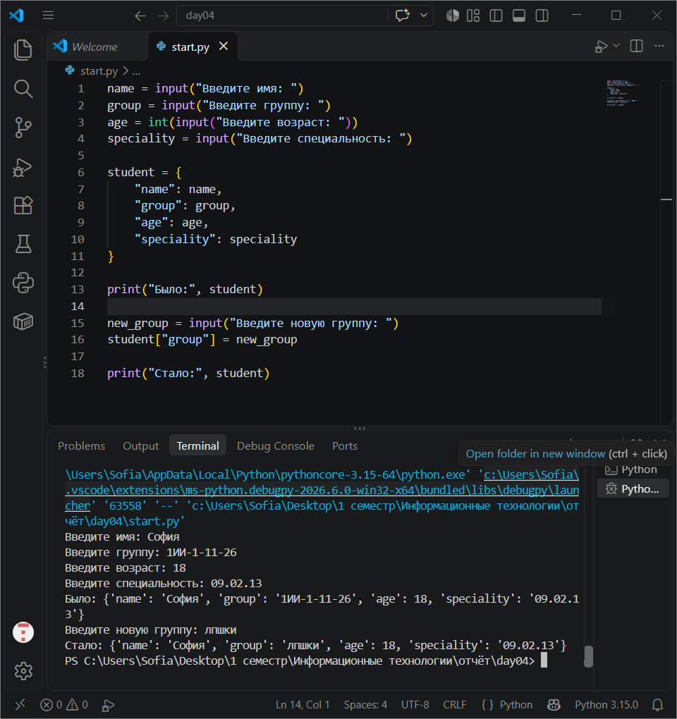 name = input("Введите имя: ")
group = input("Введите группу: ")
age = int(input("Введите возраст: "))
speciality = input("Введите специальность: ")

student = {
"name": name,
"group": group,
"age": age,
"speciality": speciality
}

print("Было:", student)

new_group = input("Введите новую группу: ")
student["group"] = new_group

print("Стало:", student)

Уровень 6. Список внутри словаря

Задание 14. Навыки студента
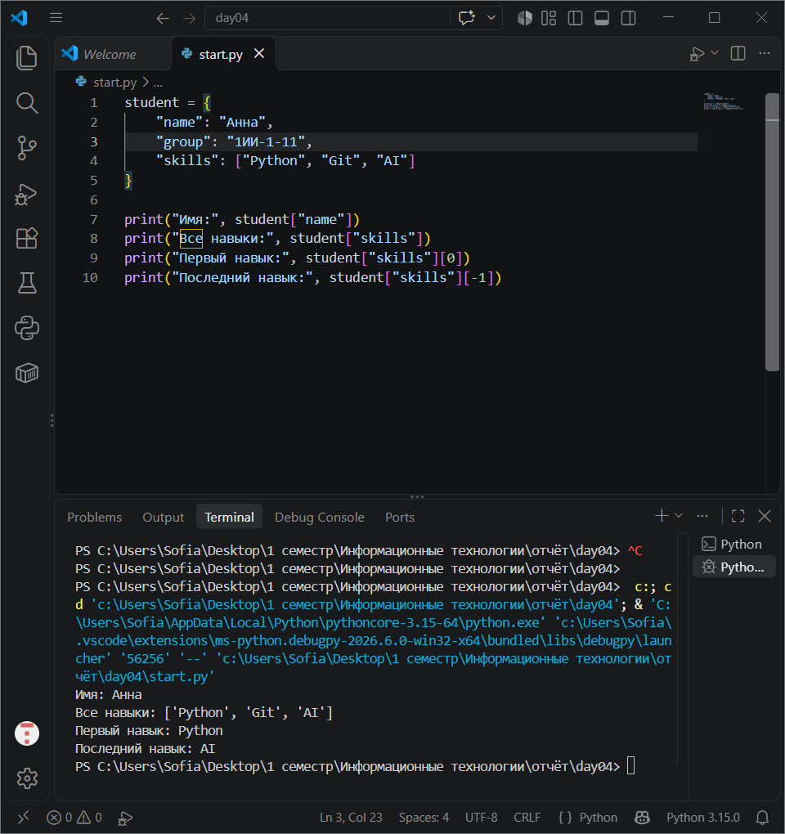 student = {
"name": "Анна",
"group": "1ИИ-1-11",
"skills": ["Python", "Git", "AI"]
}

print("Имя:", student["name"])
print("Все навыки:", student["skills"])
print("Первый навык:", student["skills"][0])
print("Последний навык:", student["skills"][-1])

Задание 15. Добавление навыка
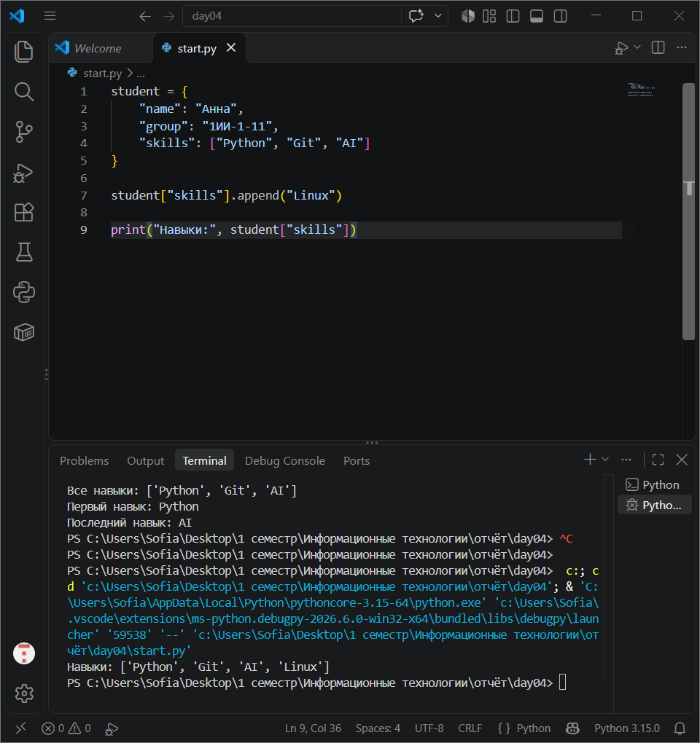
student = {
"name": "Анна",
"group": "1ИИ-1-11",
"skills": ["Python", "Git", "AI"]
}

student["skills"].append("Linux")

print("Навыки:", student["skills"])

Уровень 7. Найди ошибки

Задание 16. Ошибки в списке
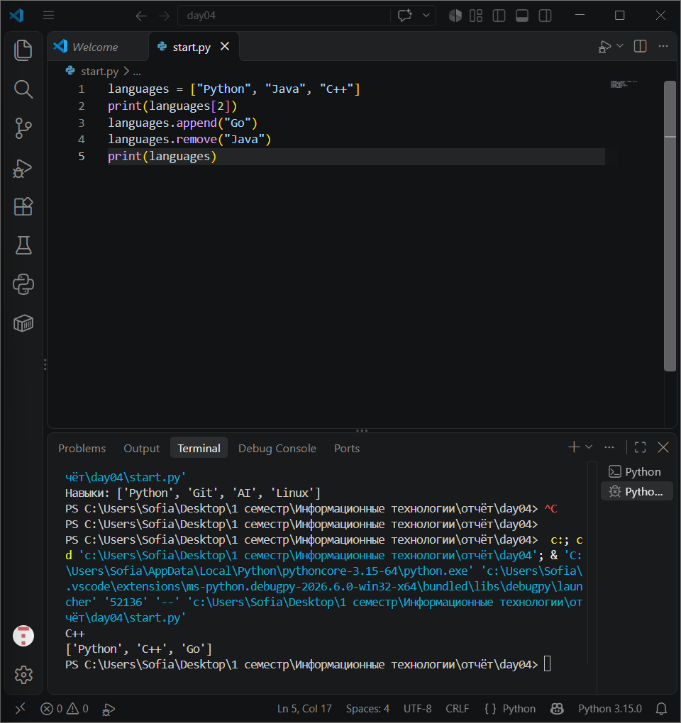
languages = ["Python", "Java", "C++"]
print(languages[2])
languages.append("Go")
languages.remove("Java")
print(languages)
1 Список не закрыт - Python встретит конец строки и выдаст синтаксическую ошибку.
2 В списке три элемента с индексами 0, 1, 2. Индекса 3 нет, поэтому программа упадёт с ошибкой
3 функции вызываются через круглые скобки. Квадратные скобки здесь Python попытается применить к самой функции как к списку
4 remove("Ruby") - такого элемента нет в списке

Задание 17. Ошибки в словаре
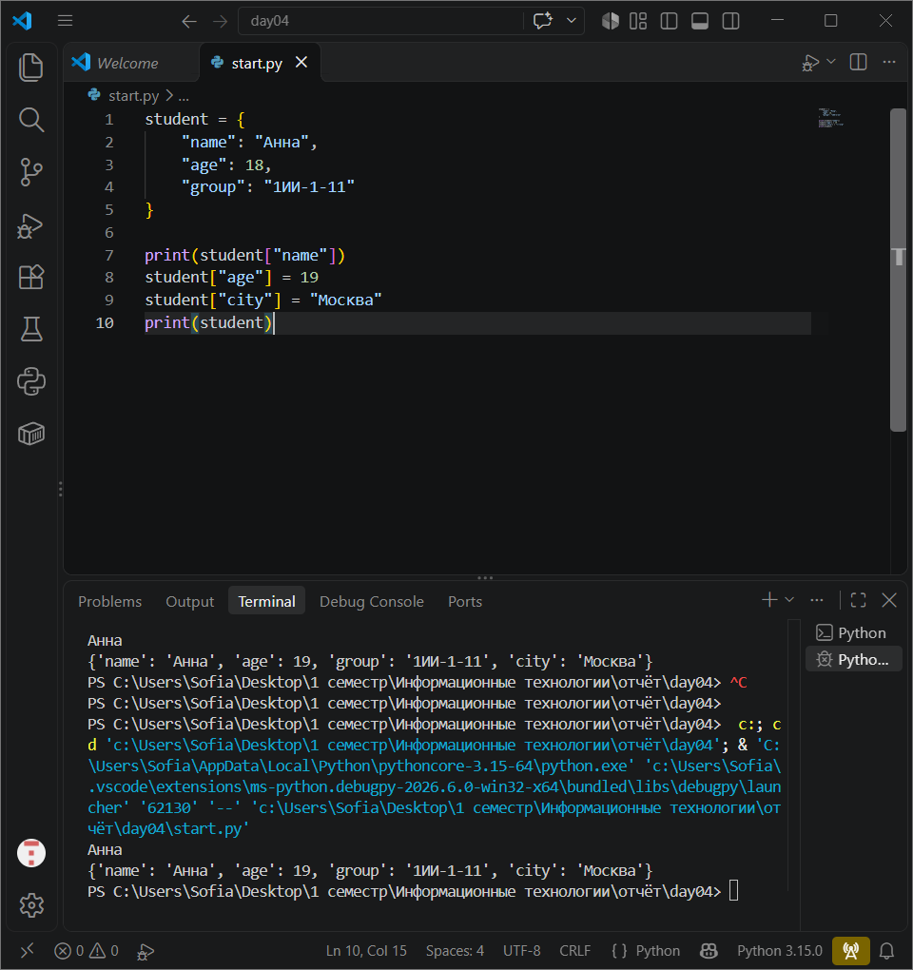 student = {
"name": "Анна",
"age": 18,
"group": "1ИИ-1-11"
}

print(student["name"])
student["age"] = 19
student["city"] = "Москва"
print(student)

Уровень 8. Предскажи результат
items = ["A", "B", "C"]
print(items[1])
Мой прогноз: B
items = ["A", "B"]
items.append("C")
print(len(items))
Мой прогноз: 3
items = [10, 20, 30]
items[0] = 99
print(items)
Мой прогноз: [99, 20 30]
student = {"name": "Ира", "age": 18}
print(student["name"])
Мой прогноз: Ира
student = {"name": "Ира"}
student["group"] = "1ИИ"
print(len(student))
Мой прогноз: 2

Уровень 9. Самостоятельные мини-программы

Задание 18. Набор инструментов
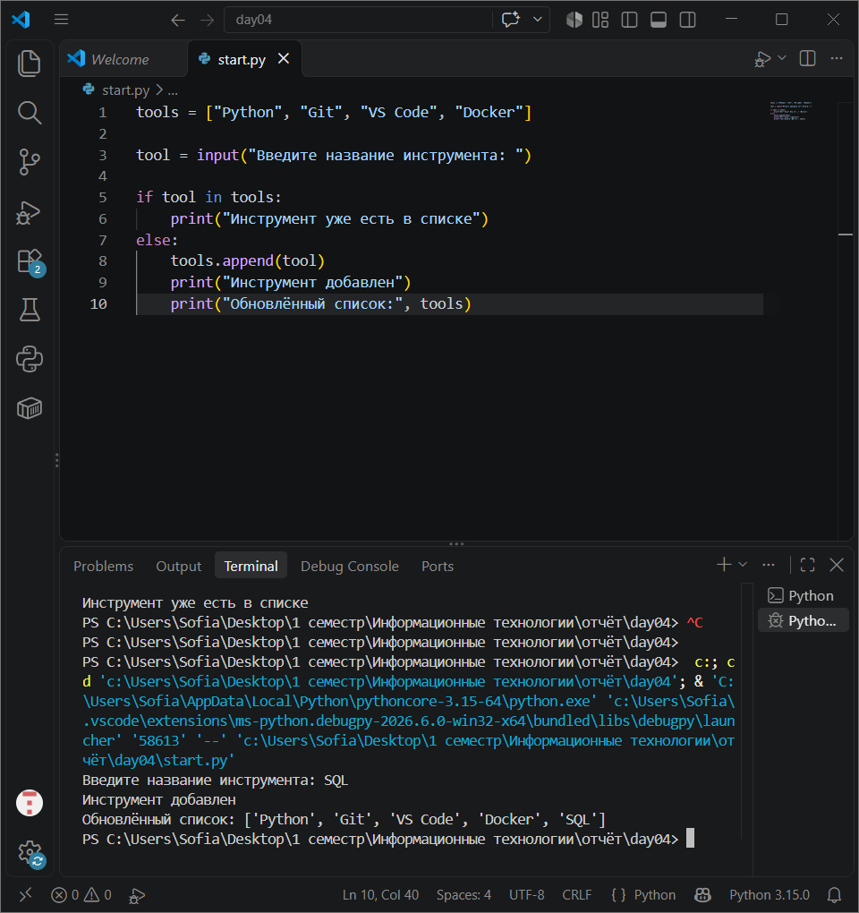
tools = ["Python", "Git", "VS Code", "Docker"]

tool = input("Введите название инструмента: ")

if tool in tools:
print("Инструмент уже есть в списке")
else:
tools.append(tool)
print("Инструмент добавлен")
print("Обновлённый список:", tools)

Задание 19. Карточка проекта
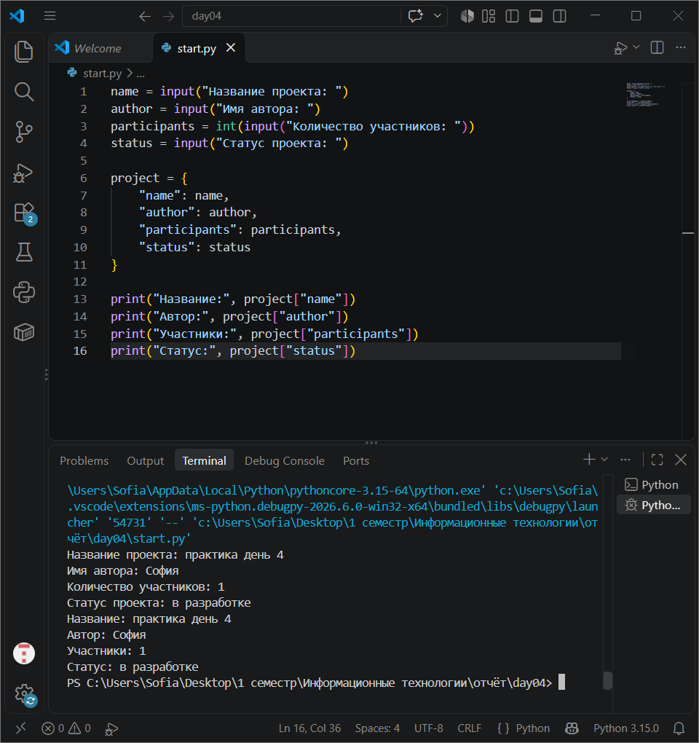 name = input("Название проекта: ")
author = input("Имя автора: ")
participants = int(input("Количество участников: "))
status = input("Статус проекта: ")

project = {
"name": name,
"author": author,
"participants": participants,
"status": status
}

print("Название:", project["name"])
print("Автор:", project["author"])
print("Участники:", project["participants"])
print("Статус:", project["status"])

Задание 20. Проект и технологии
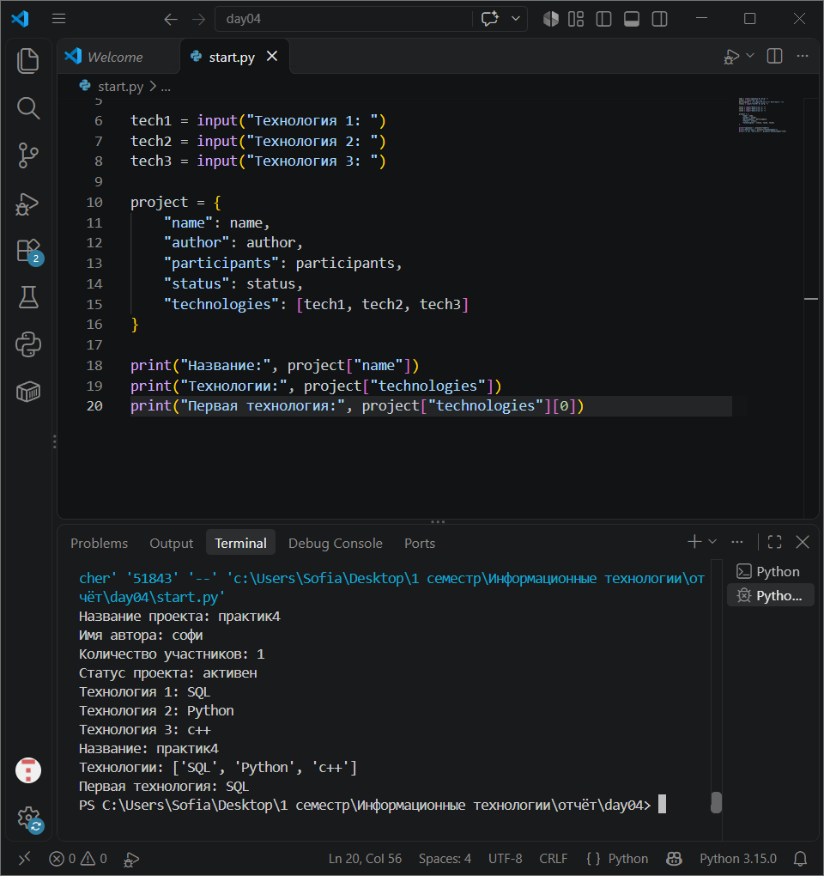
name = input("Название проекта: ")
author = input("Имя автора: ")
participants = int(input("Количество участников: "))
status = input("Статус проекта: ")

tech1 = input("Технология 1: ")
tech2 = input("Технология 2: ")
tech3 = input("Технология 3: ")

project = {
"name": name,
"author": author,
"participants": participants,
"status": status,
"technologies": [tech1, tech2, tech3]
}

print("Название:", project["name"])
print("Технологии:", project["technologies"])
print("Первая технология:", project["technologies"][0])

32. Итоговая самостоятельная работа

Задание 21. Профиль учебного ИИ-проекта
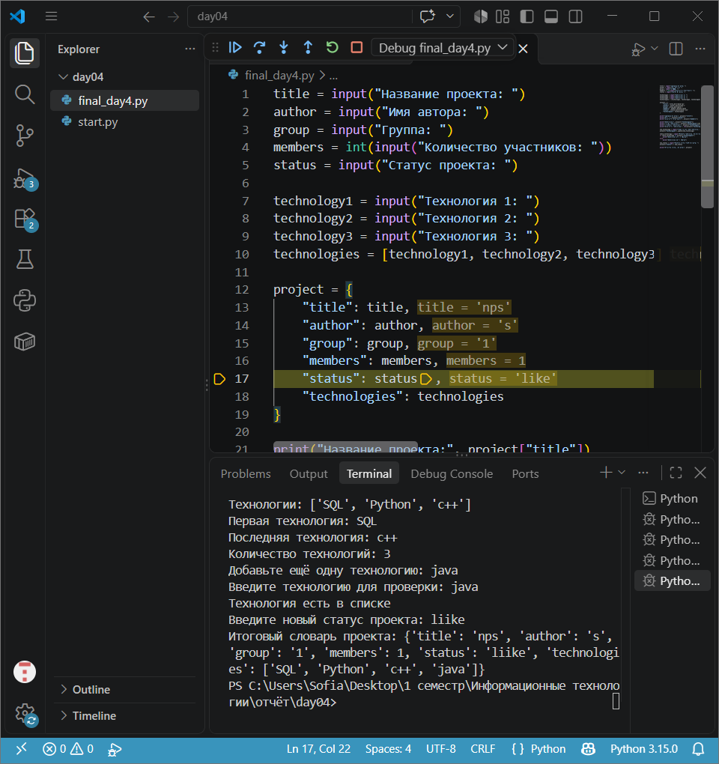title = input("Название проекта: ")
author = input("Имя автора: ")
group = input("Группа: ")
members = int(input("Количество участников: "))
status = input("Статус проекта: ")

technology1 = input("Технология 1: ")
technology2 = input("Технология 2: ")
technology3 = input("Технология 3: ")
technologies = [technology1, technology2, technology3]

project = {
"title": title,
"author": author,
"group": group,
"members": members,
"status": status,
"technologies": technologies
}

print("Название проекта:", project["title"])
print("Автор:", project["author"])
print("Количество участников:", project["members"])

print("Технологии:", project["technologies"])
print("Первая технология:", project["technologies"][0])
print("Последняя технология:", project["technologies"][-1])
print("Количество технологий:", len(project["technologies"]))

new_technology = input("Добавьте ещё одну технологию: ")
project["technologies"].append(new_technology)

check_technology = input("Введите технологию для проверки: ")
if check_technology in project["technologies"]:
print("Технология есть в списке")
else:
print("Технологии нет в списке")

new_status = input("Введите новый статус проекта: ")
project["status"] = new_status

print("Итоговый словарь проекта:", project)

36. Контрольные вопросы
- Что такое список?
Упорядоченная коллекция элементов хранящихся в одной переменной. Элементы могут быть любого типа

- Какими скобками создаётся список?
квадратными

- С какого индекса начинается список?
С нуля первый элемент – индекс 0. Второй – 1 и т.д

- Что означает индекс -1?
Последний элемент списка. Отрицательные индексы считаются с конца

- Что делает len() со списком?
Считает количество элементов в списке: len([10, 20, 30]) → 3

- Для чего используется append()?
Добавляет один элемент в конец списка

- Чем insert() отличается от append()?
append() добавляет элемент только в конец. insert(индекс, элемент) вставляет элемент на указанную позицию, сдвигая остальные вправо.

- Что делает remove()?
Удаляет элемент по значению (первый совпавший): items.remove("Java"). Если значения нет - ошибка

- Что делает pop()?
Удаляет элемент по индексу и возвращает его: items.pop(1) удалит второй элемент. Без индекса pop() удаляет последний.

- Что проверяет оператор in?
Есть ли значение в коллекции. Возвращает True/False: "Java" in items

- Что такое словарь?
Коллекция пар ключ: значение, где к данным обращаются по имени-ключу

- Какими скобками создаётся словарь?
фигурными

- Что такое ключ?
Имя пары, по которому обращаются к значению

- Что такое значение?
Данные, связанные с ключом

- Для чего между ключом и значением используется двоеточие?
Разделяет пару на ключ и значение

- Как получить значение словаря по ключу?
Через квадратные скобки

- Как изменить существующее значение словаря?
Присваиванием по существующему ключу

- Как добавить новую пару ключ: значение?
То же присваивание, но по новому ключу

- Что проверяет in при работе со словарём?
Проверяет наличие ключа

- Чем список отличается от словаря?
Список - упорядоченный, элементы нумеруются индексами. Словарь -неупорядоченные пары, доступ по ключу-имени, а не по номеру

- Можно ли хранить список внутри словаря?
Да. Значением ключа может быть любой тип, включая список

